**Universidad Peruana de Ciencias Aplicadas**



**Informe de Trabajo Parcial**

**Complejidad Algorítmica**

**SECCIÓN: WS6A**

**DOCENTE: Luis Martín Canaval Sánchez**

**GRUPO: 06**

**INTEGRANTES:**

**Apellidos y nombres Códigos**

**Santivañez Filio, Diego Jesús u202112321**

**Oliva Alva, Kevin Jonathan u201410580**

**Puga Ramos, Renato Marcelo u202018303**

**2022-2**

**CONTENIDO**

**Contenido**

**Ruta más eficiente para vuelos con escalas** 3

**Introducción** 3

**Descripción de conjunto de datos** 3

**Propuesta** 4

**Bibliografía** 6

# **Ruta más eficiente para vuelos con escalas**

## **Introducción**

Según una investigación realizada por el diario “El país” el número de vuelos aumentó esté año en 121,6%, esto se debe a que los costos de los viajes, se han ido reduciendo a lo largo de los años, siendo mucho más accesibles para todo público. Con el aumento de los vuelos a lo largo de los años, ha desencadenado que muchas personas no sepan realmente cual es la ruta más óptima para llegar de un país a otro, ya que, al no contar con vuelos directos, se ven obligados a tener que elegir entre diferentes vuelos disponibles con distintas escalas para llegar a su destino. Esto puede llegar a ser confuso y hasta frustrante, ya que, es complicado calcular el tiempo exacto que tardaran en llegar a su destino, debido a que incluso existen escalas con mucho tiempo de espera, lo cual puede hacer que el viaje llegue a durar muchas más horas de las que deberían de ser originalmente, nuestro trabajo, tomará este enfoque, para implementar  un programa que permita calcular cual es la ruta más eficiente, para poder llegar al destino deseado, en el menor tiempo posible.

## **Descripción de conjunto de datos**

Se encontró un “Dataset” el cual está conformado por los siguientes datos:

* Origin_airport
* Destination_airport
* Flights
* Distance
* Fly_date
* Ubicación

Estos datos serán usados para calcular la distancia, origen y destino. Además, la cantidad de vuelos realizados por día, Así como también la ubicación en donde se encuentran y la fecha en la que se realizan estos vuelos.

Esta información fue recopilada de la web Kaggle, en una publicación encargada de recoger los datos de distintos vuelos realizados en EE.UU.

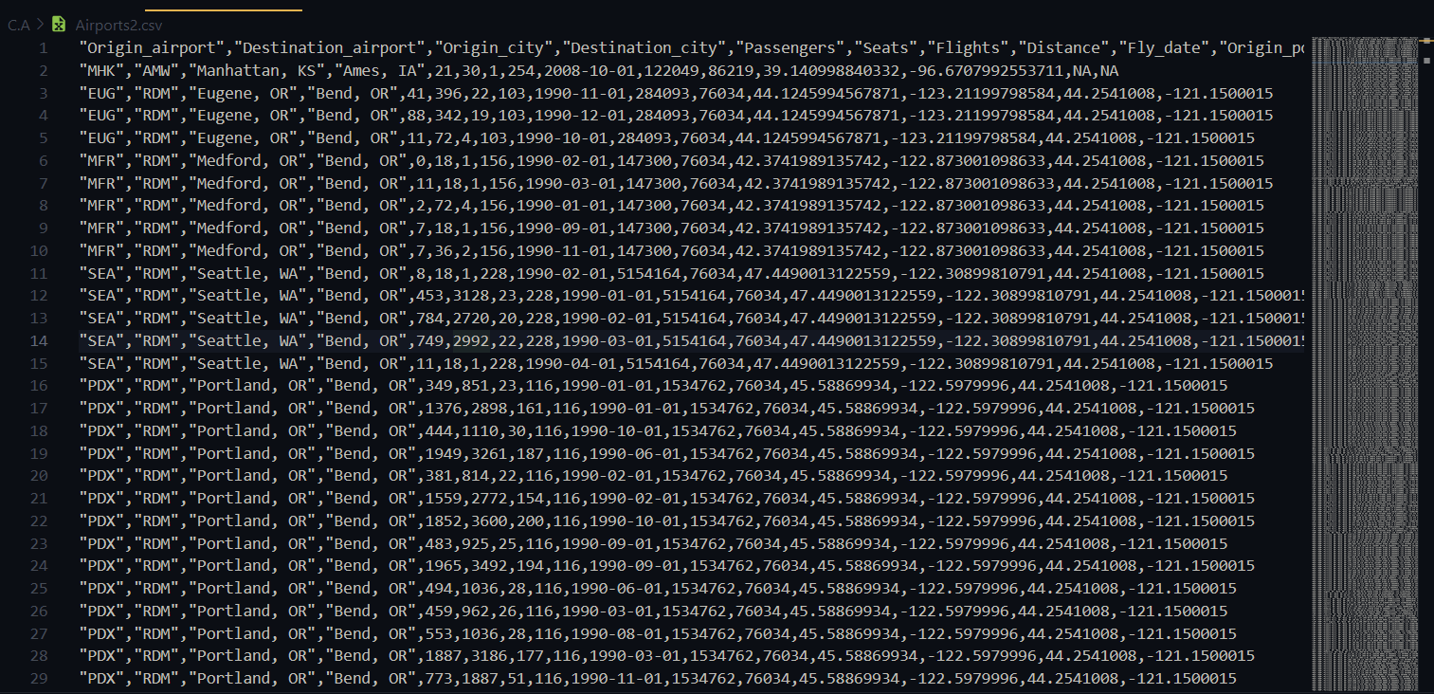

## **Propuesta**

Respecto a la propuesta para nuestro planteamiento en este informe, tenemos un objetivo que es encontrar los tramos, recorridos y rutas más cortos a seguir dentro de lo que es una red de vuelos. Por ejemplo, en esta propuesta es muy común que haya varias formas de ir desde un destino a otro según el aeropuerto de salida, aeropuerto de llegada, la localización, el tipo de avión y muchos otros factores. Es por eso, que intentamos hallar las mejores rutas y recorridos que deben seguir los vuelos para llegar de un destino a otro de la forma más corta y rápida que se pueda. Incluso, si debe ser un vuelo directo entre dos destinos o haciendo escalas en otro aeropuerto que serían representados por nodos en un grafo. Por esta razón, se usará el algoritmo de Dijkstra para poder hallar la mejor solución y que pueda trabajar esta propuesta por etapas en la que se encuentre la mejor solución para el camino y pesos de las aristas (distancias) que existen entre los aeropuertos según el “dataset” obtenido. Es así, que nuestra solución computacional incluirá la lectura de datos del “dataset” para su posterior uso e inclusión en un grafo compuesto de nodos donde cada nodo representa un aeropuerto junto con cada una de las aristas o conexiones (distancias) que estén uniendo cada uno de estos nodos y tengan su respectivo peso que pueda ser usado en los cálculos y recorridos necesarios.

**REPRESENTACIONES DE LOS 500 a 1500 NODOS con pesos en aristas:**

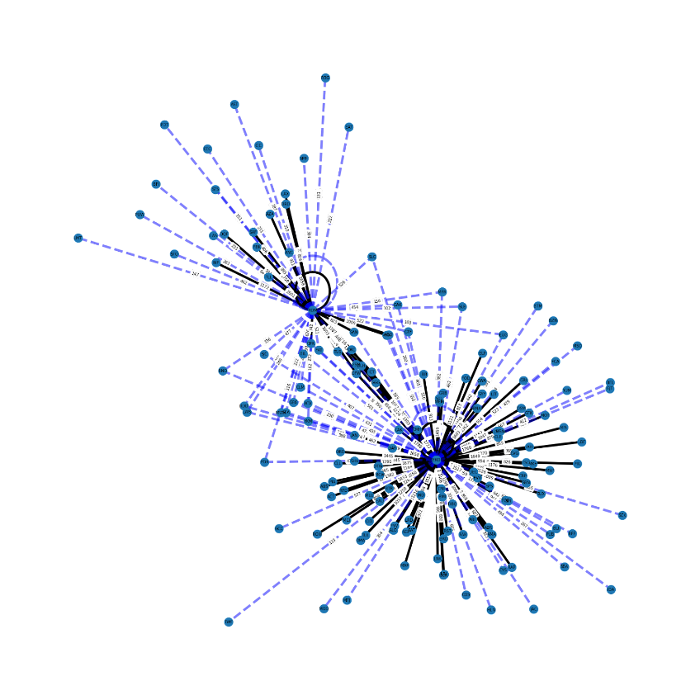

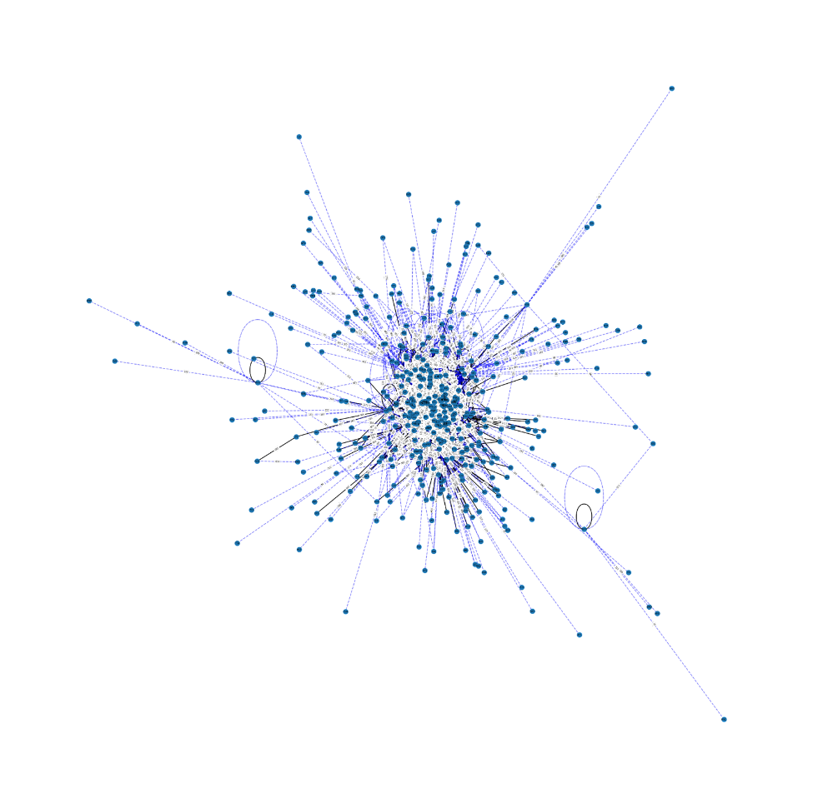

## **Bibliografía**

USA Airport Dataset. (2018, 27 febrero). Kaggle. Recuperado 26 de septiembre de 2022, de <https://www.kaggle.com/datasets/flashgordon/usa-airport-dataset>